UNTUK SIARAN SEGERA

Untuk maklumat lanjut, wawancara, dan pertanyaan media, sila hubungi
Vanesa Paxton | vanesa@madhat.asia | 016 342 5957
Sarah Miranda James | sarah@madhat.asia | 012 246 1506

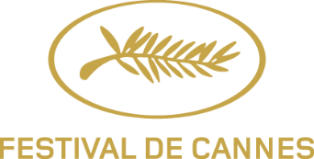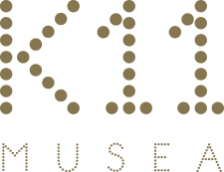

DEBUT ASIA: “Minggu Filem Festival de Cannes” di K11 MUSEA November ini
Pierre Lescure, Presiden Festival de Cannes dan Thierry Frémaux, Perwakilan Umum Festival de Cannes, bergabung tenaga dengan Adrian Cheng, pengasas Kumpulan K11 untuk membawakan Minggu Filem Festival de Cannes,
festival filem berprestij ke Hong Kong.

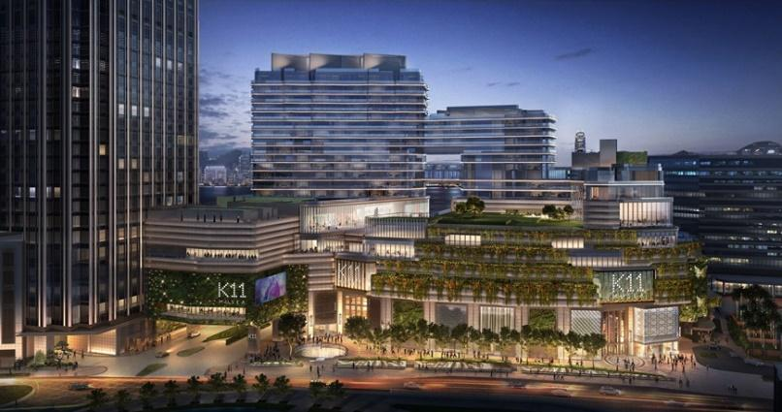
Victoria Dockside

KUALA LUMPUR, 27 Mei 2019 - Minggu Filem Festival de Cannes akan tiba di Hong Kong dan membuat debut Asia di destinasi beli belah dan seni utama K11 MUSEA, Victoria Dockside mulai 12 - 17 November 2019. Minggu Filem Festival de Cannes ini akan menayangkan enam filem dari pilihan Festival de Cannes 2019 dan menjemput personaliti industri terpilih untuk berkongsi hasil seni dan pengalaman kerja mereka melalui beberapa siri soal jawab dan kelas induk. Dibawakan ke Hong Kong oleh Pierre Lescure, Presiden Festival de Cannes, and Thierry Frémaux, Perwakilan Umum Festival de Cannes dan Adrian Cheng, Pengasas Kumpulan K11 dan Timbalan Pengerusi Eksekutif New World Development, Minggu Filem Festival de Cannes komited untuk meraikan kreativiti, budaya dan filem dan sudah dijangka akan menjadi antara minggu filem ikonik di Hong Kong.

“Minggu Filem Festival de Cannes bermula di Buenos Aires hampir sepuluh tahun lalu dengan idea untuk membawa semangat Festival dalam satu perjalanan global, dan menyambung dialog dengan personaliti seluruh dunia yang melawat kami di Cannes setiap tahun pada bulan May dan seterusnya mencipta detik filem dengan format yang unik. Di Festival de Cannes, kami menjemput seluruh dunia untuk datang ke Cannes untuk meraikan seni mencipta filem, menerokai hasil kerja direktor kontemporari hebat dan mendapatkan sedikit sebanyak maklumat terkini dalam dunia penciptaan filem. Dengan Minggu Filem Festival de Cannes, kami berharap dapat memulakan sesuatu yang bertentangan dengan menjelajah dunia dan membawakan semangat festival dan hasil kerja artis ke serata dunia. Persinggahan ke Hong Kong merupakan titik pemulaan di Asia yang baik bagi kami di Festival de Cannes yang telah menampilkan ramai pembuat filem yang hebat di Cannes sebelum ini!” kata Pierre Lescure, Presiden Festival, dan Thierry Frémaux, Perwakilan Umum.

Adrian Cheng, yang percaya dalam kekuatan kreativiti, budaya dan inovasi untuk memperkaya kehidupan seharian merentasi bisnes dan komuniti setempat, turut berkata, “Saya berasa amat gembira dapat bekerjasama dengan En. Pierre Lescure dan En. Thierry Frémaux untuk membuat debut pertama Minggu Filem Festival de Cannes di Hong Kong dan Asia. Sedekad lamanya, Festival de Cannes telah sinonim dengan budaya dan kreativiti dan telah membangun untuk menjadi festival contoh yang membawakan kuasa kreatif dalam sinematografi. Ia adalah melalui visi bersama untuk membawakan kandungan terpilih berkelas-dunia ke audiens global yang menjadikan penganjuran Minggu Filem Festival de Cannes di K11 MUSEA satu perkara yang nyata. Ini merupakan detik penting bagi K11 MUSEA selari dengan visi kami untuk terus membangunkan program yang melibatkan inovasi budaya buat audiens antarabangsa kami.”

Pada 12 November 2019, Minggu Filem Festival de Cannes akan bermula dengan malam pembukaan. Ia akan menampilkan enam filem terpilih dari senarai Pilihan Rasmi Festival de Cannes 2019 sepanjang enam hari tersebut dan akan mendedahkan Hong Kong dengan semangat festival ini.

Tiket dan maklumat lanjut akan disiarkan di masa akan datang.

###

Muat turun gambar beresolusi tinggi disini:
Pautan: http://gallery.sinclaircomms.com/
Kata laluan: talkofthetown

FESTIVAL DE CANNES
5 rue Charlot, 75003 Paris, France
Laman Web: https://www.festival-cannes.com
Facebook: https://www.facebook.com/festivaldecannes/
Instagram: https://www.instagram.com/festivaldecannes/

K11 MUSEA
18 Salisbury Road, Tsim Sha Tsui, Hong Kong
Laman Web: https://www.k11musea.com/en/
Facebook: https://www.facebook.com/K11MUSEA/
Instagram: https://www.instagram.com/k11musea/

Tentang K11 MUSEA

K11 MUSEA merupakan destinasi beli belah yang unik, dicipta khas untuk memperkaya kehidupan pelanggan setiap hari melalui kreativiti, budaya dan inovasi. Ia merupakan inovasi kreatif terbaharu oleh Kumpulan K11, jenama konsep yang diasaskan pada 2008 oleh usahawan terkemuka Adrian Cheng. Pusat Budaya-Beli Belah konsep K11 MUSEA ini bakal dibuka pada Q3 2019, dan akan menyediakan kawasan seni dan rekaan baharu bersaiz 3 juta kaki persegi di daerah Victoria Dockside, sekaligus menghidupkan kembali kawasan pelabuhan depan Hong Kong.

K11 MUSEA komited untuk menjadi destinasi beli belah yang terinspirasi oleh seni dan budaya bertaraf-dunia, yang mengambil kira keperluan pengguna hari ini yang menginginkan pengalaman seni tergabung dengan budaya dan perdagangan. Terinspirasi oleh ‘A Muse by the Sea’, seni bina K11 MUSEA telah diketuai oleh James Corner dan Forthe Badley, dengan kerjasama dengan lebih 100 arkitek, artis dan pereka antarabangsa dan tempatan. Bangunan itu sendiri menawarkan lebih 50,000 kaki persegi dinding hijau, bangunan hijau yang diperakui termasuk U.S.LEED (Gold) dan standard Hong Kong BEAM Plus (Gold).

